Вносится председателем Совета муниципального образования Гулькевичский район

Проект

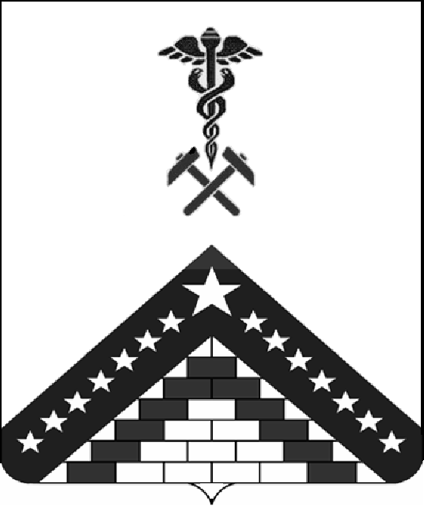

СОВЕТ МУНИЦИПАЛЬНОГО ОБРАЗОВАНИЯ
ГУЛЬКЕВИЧСКИЙ РАЙОН

РЕШЕНИЕ
от ____________ |  |  | № __
г. Гулькевичи

О назначении выборов депутатов Совета
муниципального образования Гулькевичский район
восьмого созыва

В соответствии со статьей 10 Федерального закона от 12 июня 2002 года № 67-ФЗ «Об основных гарантиях избирательных прав и права на участие в референдуме граждан Российской Федерации», статьей 6 закона Краснодарского края от 26 декабря 2005 года № 966-КЗ «О муниципальных выборах в Краснодарском крае», статьей 14 устава муниципального образования Гулькевичский район, Совет муниципального образования Гулькевичский район р е ш и л:
1. Назначить выборы депутатов Совета муниципального образования Гулькевичский район восьмого созыва в единый день голосования 14 сентября 2025 года.
2. Направить настоящее решение в территориальную избирательную комиссию Гулькевичская.
3. Администрации муниципального образования Гулькевичский район опубликовать настоящее решение в общественно-политической газете Гулькевичского района Краснодарского края «В 24 часа» в установленный избирательным законодательством срок и разместить на официальном сайте муниципального образования Гулькевичский район в информационно-телекоммуникационной сети «Интернет».
4. Контроль за выполнением настоящего решения возложить на постоянную комиссию Совета муниципального образования Гулькевичский район по вопросам местного самоуправления, законности и правопорядка (Шкарупа Н.В.).
5. Решение вступает в силу после его официального опубликования.

Председатель Совета  муниципального образования Гулькевичский район  _______________ Л.В. Перевертайло | Глава муниципального образования Гулькевичский район  _________________ А.А. Шишикин

Проект внесен:
Председатель Совета
муниципального образования
Гулькевичский район
Проект подготовлен:  Отделом Совета  муниципального образования  Гулькевичский район  Начальник отдела | Л.А. Савранова
Проект согласован:  Начальник юридического отдела управления делами администрации муниципального образования Гулькевичский район | Т.А. Савельева
Председатель Территориальной избирательной комиссии Гулькевичская | Т.А. Трикилова
Председатель постоянной комиссии  Совета муниципального образования  Гулькевичский район по вопросам  местного самоуправления,  законности и правопорядка | Н.В. Шкарупа

